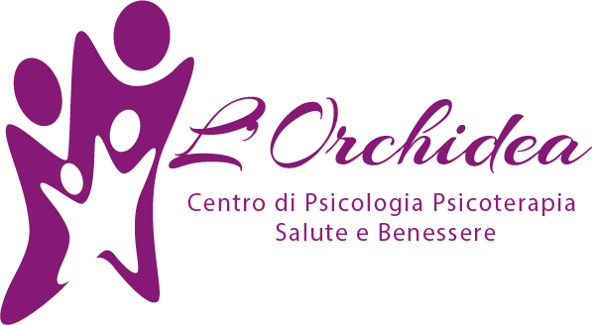
L'Orchidea - Centro di Psicologia Psicoterapia Salute e Benessere in collaborazione con Municipio VII propone un ciclo di Seminari GRATUITI rivolti al cittadino

SEMINARIO GRATUITO

Capricciosità e Oppositività in bambini dai 2 ai 5 anni
Come gestire regole e limiti
Una visione integrata: dal no al si condiviso

a cura Dr.ssa Cristiana Salvi
Psicologa e Psicoterapeuta S.I.F.

lunedì 25 maggio 2015
ore 17.00 -19.00
presso la sede del Municipio VII (ex Municipio X)
Piazza Cinecittà n° 11 (Sala rossa - piano IV)

Il bambino tra i 2 e i 5 anni attraversa una fase in cui consapevolmente mostra comportamenti capricciosi e oppositivi. In questo periodo lo sviluppo cognitivo permette al bambino di iniziare a distinguere 'io' e tu e sente il bisogno di esplorare i limiti.
I comportamenti oppositivi sono passaggi molto utili alla crescita del bambino, sono un modo per sperimentare la sua forza, la capacità di opporsi alla volontà del genitore, ma anche di trovare un confine. Il bambino ha anche bisogno di sentirsi dire “no” dagli adulti che si prendono cura di lui, di sentire dei limiti e di comprenderne le motivazioni, per potersi sentire realmente protetto.
In alcuni bambini però tali manifestazioni si protraggono nel tempo e diventano disfunzionamenti fino a degenerare in Capricciosità, Aggressività e Oppositività debordante.

Questo Seminario vuole essere un momento di approfondimento e di conoscenza di questo fenomeno offrendo nuovi spunti di riflessione e strumenti operativi
RIVOLTO A TUTTI I CITTADINI (Genitori, educatori, insegnanti, figure di riferimento e accudimento e a tutti coloro interessati a questo tema)

Dr.ssa Cristiana Salvi
Psicologa e Psicoterapeuta Funzionale
Formatore e Ricercatore S.I.F.
Psicologia Funzionale dell'età evolutiva e della prevenzione
Terapista Funzionale Antistress
Psicodiagnosi Funzionale e clinica
Iscritta all'Ordine degli Psicologi del Lazio n° 9584

per ULTERIORI INFORMAZIONI
www.centrorchidea.it
Cell. 329 92 63 039
Email: info@centrorchidea.it
cristiana.salvi@tiscali.it

